Дніпровський національний університет імені Олеся Гончара

Факультет прикладної математики

Кафедра математичного забезпечення ЕОМ

**ЗВІТ**

**з переддипломної практики**

**Тема:** *Розробка Android-додатку для коучсерфінгу*

**Виконав:**

студент 3 курсу групи ПЗ-21у-1

спеціальності   
121 Інженерія програмного забезпечення

ОПП «Інженерія програмного забезпечення»

Микола ВОЙЦЕХОВ

(підпис) (Власне ім’я ПРІЗВИЩЕ)

**Керівник:**

Тетяна ЄМЕЛ’ЯНЕНКО

(підпис) (Власне ім’я ПРІЗВИЩЕ)

Національна шкала .

Кількість балів: .

Члени комісії . Тетяна ЄМЕЛ’ЯНЕНКО

(Підпис) (Власне ім’я ПРІЗВИЩЕ)

. Ольга МАЦУГА

(Підпис) (Власне ім’я ПРІЗВИЩЕ)

. Лілія БОЖУХА

(Підпис) (Власне ім’я ПРІЗВИЩЕ)

м. Дніпро

2024 р.

**ЗМІСТ**

ВСТУП 3

1 ОГЛЯДОВИЙ РОЗДІЛ 6

1.1 Огляд існуючих додатків 6

1.2 Огляд існуючих технологій та засобів мобільної розробки 7

1.3 Опис обраних технологій та засобів розробки 8

2 ОПИС РОЗРОБЛЕНОГО ПРОГРАМНОГО ЗАБЕЗПЕЧЕННЯ 11

2.1 Аналіз вимог до програмного забезпечення 11

2.2 Опис архітектури програмного забезпечення 13

2.3 Опис процесу проєктування програмного забезпечення 16

3 ПРАКТИЧНІ РЕЗУЛЬТАТИ 20

3.1 Приклади роботи програмного забезпечення 20

ВИСНОВКИ 25

СПИСОК ВИКОРИСТАНОЇ ЛІТЕРАТУРИ 26

# ВСТУП

У сучасному світі, де глобалізація і цифрові технології змінюють звичні підходи до подорожей, потреба в інноваційних рішеннях для планування та реалізації поїздок стає все більш вираженою. Одним з таких нововведень є коучсерфінг – соціальна практика, що передбачає безкоштовне короткострокове проживання у домівках місцевих жителів. Ця концепція не лише сприяє економії коштів під час подорожей, але й дозволяє глибше зануритися у культурне середовище регіону, забезпечуючи більш автентичний досвід.

Розробка мобільного додатку для коучсерфінгу відкриває перед подорожуючими нові можливості для взаємодії та обміну культурними цінностями. Такий додаток не тільки спростить процес пошуку господарів та гостей, але й наддасть користувачам зручні інструменти для комунікації, планування поїздок та обміну відгуками.

Актуальність дипломного проекту обумовлена зростаючою популярністю нестандартних форм туризму та збільшенням числа людей, які віддають перевагу подорожам з глибшим зануренням у культурне середовище, а не традиційним туристичним турам. Розробка мобільного додатку для коучсерфінгу відповідає сучасним тенденціям ринку туристичних послуг, де велику роль відіграють цифрові технології.

Метою дипломного проекту є розробка мобільного додатку, який надаватиме користувачам зручний інтерфейс, широкі функціональні можливості для пошуку житла та спілкування, а також високий рівень безпеки під час взаємодії між гостями та господарями.

Додаток повинен містити наступний функціонал:

1. Система профілю(реєстрація та авторизація);
2. Система рейтингу – після дати закінчення оренди, у обох сторін з’являється можливість виставити оцінку;
3. Система скарг­ ­– якщо на користувача за останній час прийшло багато скарг(більше 15 скарг за останній місяць) та його рейтинг менше ніж 2, то профіль буде заблоковано. Тільки адміністратор зможе розблокувати;
4. Система оренди – з можливістю наглядно на мапі подивитися, де знаходиться житло;
5. Пошук та сортування профіля та об’яв;
6. Система адміністратора;
7. Система сповіщень ­– орендодавець та орендар, за день та в день оренди будуть отримувати сповіщення.

Об'єктом дослідження є процеси взаємодії між користувачами мобільного додатку для коучсерфінгу, а предметом - функціональні та технічні аспекти мобільного додатку, що сприяють ефективній взаємодії між користувачами.

У ході дипломного проекту будуть розглянуті наступні аспекти:

1. Аналіз потреб користувачів мобільного додатку для коучсерфінгу.
2. Проектування архітектури та інтерфейсу мобільного додатку.
3. Розробка функціоналу для ефективного пошуку житла та спілкування між користувачами.
4. Забезпечення безпеки даних та взаємодій у мобільному додатку.
5. Тестування мобільного додатку та оцінка його ефективності на основі відгуків користувачів.

Дипломний проект передбачає комплексний підхід до розробки мобільного додатку для коучсерфінгу, включаючи аналіз потреб користувачів, проектування, програмування, тестування та впровадження. Результати проекту сприятимуть популяризації коучсерфінгу як альтернативного способу подорожей, а також розширенню можливостей для культурного обміну та спілкування між людьми з різних куточків світу.

Для досягнення мети було використано наступні інструменти:

1. Dart ­– мова програмування, яка використана для створення логіки додатку та взаємодії з компонентами;
2. PHP ­– був використаний для взаємодії мобільного додатку з сервером;
3. Flutter – фреймворк для створення графічного обліку додатку;
4. MySQL – реляційна система контролю баз даних, для зберігання інформації.

# 1 ОГЛЯДОВИЙ РОЗДІЛ

## **Огляд існуючих коучсерфінг** **додатків**

Couchsurfing є найбільш відомою та широко використовуваною платформою для коучсерфінгу, яка з'єднує мандрівників з місцевими жителями, які готові безкоштовно прийняти їх у своїх домівках. Сайт та мобільний додаток дозволяють користувачам шукати господарів, встановлювати з ними контакт та планувати свої подорожі[1].

Преваги**:**

* 1. Величезна глобальна спільнота, що легко дозволяє знайти господаря або гостя майже у будь-якому куточку світу.
  2. Різноманітні можливості для взаємодії та обміну культурним досвідом.
  3. Функції безпеки, включаючи верифікацію профілів, систему відгуків та рекомендацій.

Недоліки**:**

* 1. Необхідність платити за отримання статусу верифікованого користувача.
  2. Можливі складнощі з навігацією та використанням інтерфейсу сайту або додатку.
  3. Іноді зустрічаються скарги на проблеми з безпекою та конфіденційністю.

BeWelcome — це некомерційна платформа для коучсерфінгу, яка націлена на сприяння культурному обміну та гостинності по всьому світу. Вона зосереджена на створенні довірливих взаємовідносин між користувачами та пропонує зручні інструменти для пошуку місць проживання та спілкування.

Переваги**:**

* 1. Безкоштовне користування всіма функціями, включаючи верифікацію.
  2. Сильне почуття спільноти та підтримки серед користувачів.
  3. Відкритість та некомерційний характер платформи.

Недоліки**:**

* + 1. Менша база користувачів у порівнянні з Couchsurfing.
    2. Обмежені функціональні можливості та інструменти на сайті.

Trustroots створена з метою об'єднання людей, які поділяють цінності довіри, відкритості та взаємодопомоги. Це платформа спрямована на мандрівників, які шукають більш глибокого занурення у місцеві культури та спільноти.

Преваги**:**

* 1. Фокус на створенні міцних взаємин та довіри між користувачами.
  2. Простий та легкий у використанні інтерфейс.
  3. Повністю безкоштовний доступ до всіх функцій.

Недоліки**:**

* 1. Відносно мала кількість користувачів.
  2. Менше географічне покриття, особливо в менш популярних регіонах.
  3. Обмежені можливості для верифікації користувачів.

Кожна з цих платформ має свої унікальні особливості та відповідає певним потребам користувачів. Вибір платформи залежить від індивідуальних уподобань, цілей подорожі та бажаного рівня взаємодії з місцевими жителями та іншими мандрівниками.

## **1.2 Огляд існуючих технологій та засобів мобільної розробки**

**Android SDK (Software Development Kit)** є основним інструментарієм для розробки додатків під Android ОС. Він включає набір розробницьких інструментів, таких як дебагер, бібліотеки, емулятор пристрою, документацію, приклади коду, а також специфічні API для використання функцій Android пристроїв. Розробники можуть використовувати Android SDK через Android Studio, офіційне інтегроване середовище розробки (IDE) від Google, що спрощує процес розробки і тестування додатків.

Переваги:

* 1. Широкі можливості для розробки і тестування додатків.
  2. Підтримка від Google та великої спільноти розробників.
  3. Регулярні оновлення та вдосконалення інструментів.

Недоліки:

* 1. Вимагає часу на вивчення та адаптацію до постійно оновлюваних інструментів.
  2. Може виявитися складним для новачків у мобільній розробці.

**Java** — це універсальна, об'єктно-орієнтована мова програмування, яка використовується для розробки Android додатків. Є однією з найпопулярніших мов програмування для Android, завдяки своїй портативності, безпеці та легкості у використанні. Java дозволяє розробникам писати код, який може виконуватися на різних платформах без змін, що робить її ідеальною для мобільної розробки.

**Переваги:**

* 1. Велика спільнота та багато ресурсів для навчання.
  2. Висока переносимість коду між різними платформами.
  3. Сильна підтримка з боку розробників інструментів та бібліотек.

Недоліки:

* 1. В порівнянні з Kotlin, може мати більш високу складність і меншу виразність коду.
  2. Може вимагати більше ресурсів системи та часу на виконання.

Flutter — це відкритий фреймворк від Google для створення високоякісних нативних інтерфейсів на iOS та Android з єдиного кодової бази. Flutter використовує мову програмування Dart і забезпечує високу продуктивність додатків завдяки компіляції в нативний код.

Переваги:

* 1. Єдина кодова база для iOS та Android, що значно скорочує час розробки.
  2. Велика кількість готових до використання віджетів та висока продуктивність додатків.
  3. Гаряча перезавантаження (hot reload) для швидкого тестування змін у коді.

Недоліки:

* 1. Вимагає вивчення мови програмування Dart, яка менш відома порівняно з Java або Kotlin.
  2. Можуть виникати складнощі при інтеграції з деякими нативними бібліотеками або при використанні специфічних платформних можливостей.

Начало формы

**1.3 Опис обраних технологій та засобів розробки**

**Flutter** є відкритим фреймворком від Google для створення високоякісних нативних інтерфейсів на iOS і Android з єдиного коду. Він використовує мову програмування Dart і надає розробникам потужний набір інструментів та віджетів для створення інтуїтивно зрозумілих та візуально привабливих мобільних додатків.

Переваги:

* 1. **Швидка розробка**: Гаряче перезавантаження дозволяє миттєво побачити результати змін у коді.
  2. **Кросплатформність**: Єдиний кодовий базис для розробки додатків під Android та iOS.
  3. **Висока продуктивність**: Компіляція у нативний код забезпечує високу продуктивність додатків.
  4. **Гнучкий UI**: Великий вибір віджетів та можливість створення складних UI елементів.

Недоліки:

* 1. **Вивчення нової мови**: Необхідність вивчення Dart, хоча вона і легка для освоєння.
  2. **Розмір додатку**: Додатки на Flutter можуть бути більшими за розміром порівняно з нативними.
  3. **Обмежений доступ до деяких нативних функцій**: Може вимагати додаткової роботи для інтеграції специфічних нативних функцій[2].

PHP — це популярна загальноцільова скриптова мова програмування, яка активно використовується для розробки веб-сайтів. PHP легко інтегрується з HTML і використовується на серверній стороні, що робить його ідеальним для розробки динамічних веб-сайтів і веб-додатків.

Переваги:

* 1. Широка підтримка: Підтримується більшістю хостингових провайдерів.
  2. Гнучкість: Легко інтегрується з різними базами даних, такими як MySQL, PostgreSQL та іншими.
  3. Велика спільнота: Багато ресурсів для навчання, фреймворків та готових рішень.
  4. Простота вивчення: Легко почати для новачків у програмуванні.

Недоліки:

* 1. Безпека: Вимагає ретельного написання коду для уникнення вразливостей.
  2. Продуктивність: У деяких сценаріях може працювати повільніше порівняно з іншими мовами програмування[3].

**MySQL** — це найпопулярніша система управління базами даних SQL (СУБД), яка використовується у всьому світі для зберігання, обробки та отримання даних. Є відкритим програмним забезпеченням і часто використовується разом з PHP для розробки веб-додатків.

**Переваги:**

* 1. **Висока надійність та стабільність**: Масштабується для обробки великих обсягів даних.
  2. **Широка підтримка**: Інтегрується з багатьма мовами програмування та платформами.
  3. **Легкість використання**: Простий у вивченні синтаксис SQL для управління даними.
  4. **Безпека**: Включає розширені функції безпеки для захисту даних.

Недоліки:

* 1. **Обмеження в розподіленій обробці даних**: Не найкращий вибір для розподілених систем баз даних порівняно з NoSQL рішеннями.
  2. **Складність оптимізації**: Для великих та складних баз даних може вимагати додаткових зусиль для оптимізації продуктивності[4].

# 2 ОПИС РОЗРОБЛЕНОГО ПРОГРАМНОГО ЗАБЕЗПЕЧЕННЯ

## **2.1 Аналіз вимог до програмного забезпечення**

Під час аналізу вимог до програмного забезпечення коучсерфінга було проведено глибоке обговорення з потенційними користувачами та зацікавленими сторонами з метою зрозуміти їх потреби та очікування від додатку. Основні вимоги до програмного забезпечення визначено наступним чином:

1. Створення аккаунту: Користувач має можливість створити обліковий запис, редагувати та з необхідності видалити його.
2. Створення об’яви: Користувач має можливість додати нову об’яву, вказати адресу, кількість людей, дату заселення та виселення. З можливістю подальшого редагування та видалення.
3. Перегляд розміщених об’яв: При перегляді об’яв користувач має змогу сортувати за рейтингом, за датою створенням об’яви, за кількістю людей. Також шукати за країною або містом. Для більшої інформації о розташуванні житла, користувач має можливість переглянути на мапі та подивитися погодні умови на час прибування в обраному місці.
4. Система жалоб: Користувачі мають можливість шукати облікові записи інших користувачів та залишати на них скарги. Якщо на користувача прийшло більше 15 скарг за останній місяць та його рейтинг менше за 2, то його обліковий запис буде заблоковано. Для подальшого використання потрібно зв’язатися з адміністратором.
5. Система рейтингу: Після завершення дати об’яви для обох сторін стає доступна можливість оцінювання по 5 бальній шкалі.
6. Система сповіщення: За день та в день оренди користувачам буде приходити нагадування про оренду.
7. Система адміністратора: адміністратор має можливість видаляти об’яви та користувачів, переглядати жалоби, розблоковувати користувачів та відправляти їм повідомлення.

## **2.2 Опис архітектури програмного забезпечення**

Додаток розроблено на основі сучасних технологій: Flutter для розробки мобільного інтерфейсу, PHP для обробки серверної логіки та MySQL для зберігання даних. Ця комбінація технологій забезпечує високу продуктивність, масштабованість та гнучкість додатку.

### Архітектура клієнтської частини (Flutter)

Flutter дозволяє створювати високопродуктивний та візуально привабливий інтерфейс користувача для мобільних платформ (iOS та Android) з єдиного кодової бази. Архітектура клієнтської частини базується на використанні віджетів, які є основними будівельними блоками для створення користувацького інтерфейсу в Flutter.

Використовується архітектурний патерн BLoC (Business Logic Component), який дозволяє ефективно управляти станом додатку, розділяючи інтерфейс користувача та бізнес-логіку. BLoC спрощує розробку та тестування додатку, забезпечуючи чисту архітектуру та високу масштабованість.

### Архітектура серверної частини (PHP)

Серверна частина реалізована на PHP, мові програмування, яка широко використовується для розробки веб-додатків. PHP пропонує широкі можливості для створення динамічних веб-сторінок і взаємодії з базами даних.

## **2.3 Опис процесу проєктування програмного забезпечення**

Першим етапом було проведення ретельного аналізу вимог до програмного забезпечення. Цей процес включав у себе обговорення потреб та очікувань від додатку коучсерфінгу з зацікавленими особами. На основі цього аналізу було сформульовано перелік основних функціональних та нефункціональних вимог до додатку.

Створення архітектури системи для мобільного додатку коучсерфінгу вимагає ретельного планування та реалізації скриптів, які будуть виконувати ключові функції додатку. Додаток містить наступні скрипти клієнтської частини:

1. Main – відповідає за перевірку авторизованості користувача в додатку.
2. Auth – потрібен для авторизації користувача, а також перевірки даних на коректність та існування.
3. Reg – відповідає за реєстрацію в додатку, перевірку на існування користувача з даною поштою та коректність даних.
4. Account – відображає данні користувача з можливістю видалення та виходу з аккаунту. Також містить логіку скарг.
5. Find – відповідає для пошуку користувачів за прізвищем та іменем. Відображає фото профілю, прізвище, ім’я та середній рейтинг.
6. Home – для перегляду об’яв.
7. Rental – містить логіку та дизайн додавання нової об’яви.
8. Map – відображає мапу, з можливістю збільшення або зменшення її.

Серверної частини:

1. getID – потрібен для пошуку ID користувача в базі даних за поштою.
2. addTable – відповідає за відправку даних до таблиць баз даних.
3. upload – відправляє до серверу фото користувачів при реєстрації.
4. rate ­– для виконання запиту розрахування середньої оцінки користувача.
5. destroyTable – містить запит для видалення даних в БД.
6. getTable – для отримання даних з серверу по користувачам.

Після створення архітектури додатку було побудовано модель бази даних, яка на даний момент складеться з 5 таблиць(Діаграму бази даних наведено на рисунку 2.1):

1. users: містить основну інформацію про користувача таку як: номер облікового запису, прізвище, ім’я, пошта, коротка інформація (не обов’язково), посилання на фото (не обов’язково), пароль, дата створення та інформація про адресу проживання. Таблиця має зовнішній зв'язок з рейтингом(rate), скаргами(report) та об’явами(rental).
2. rate: має інформацію про номер оцінки, від кого оцінка, для кого оцінка, оцінка та коментар (не обов’язково).
3. report: містить інформацію про номер скарги, від кого, на кого, причина скарги та дата скарги.
4. rental: зберігає інформацію про об’яви її номер, заголовок, опис, максимальна кількість людей, адреса, дата в’їзду, дата виїзду, автор об’яви, відгукнувшись користувач, дата створення. Таблиця містить зовнішній зв’язок з таблицею фото(rentalpicture).
5. rentalpicture: містить номер, номер об’яви та посилання на фото житла.

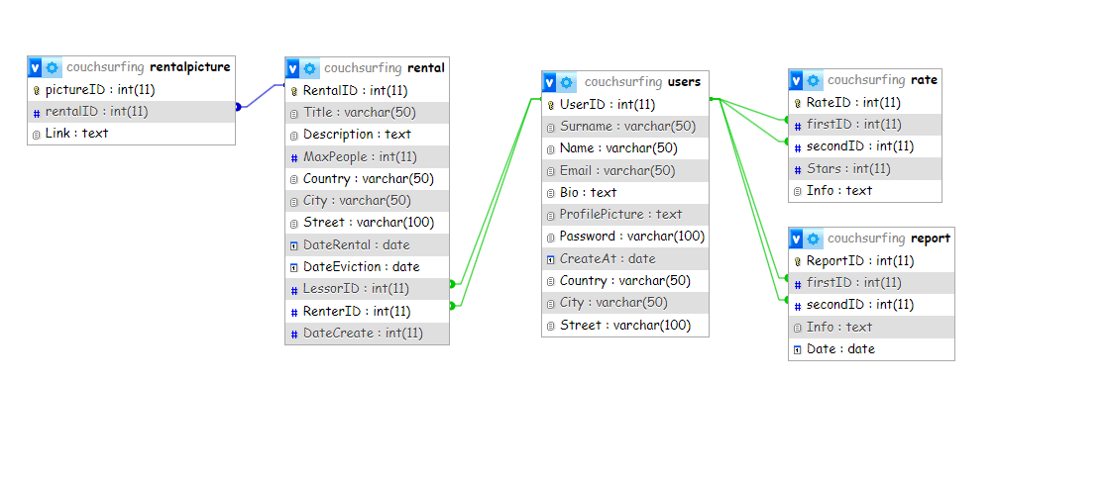

Рисунок 2.1 – Діаграма бази даних

Після створення бази даних, її було підключено до додатку, далі було створено сторінку для авторизації користувача в додатку, представлено на рисунку 2.2.

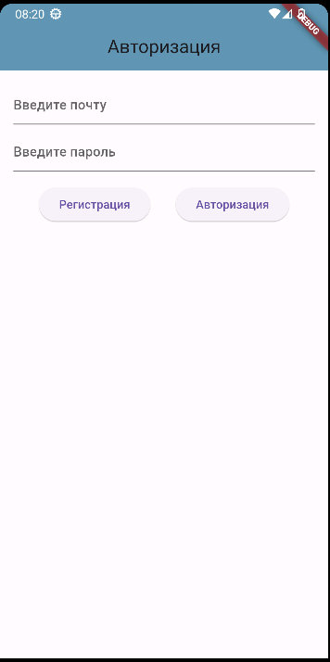

Рисунок 2.2 – Авторизація

# 3 ПРАКТИЧНІ РЕЗУЛЬТАТИ

## **3.1 Приклади роботи програмного забезпечення**

При першому запуску додатку користувача зустрічає вікно авторизації, де користувач може ввести дані та увійти до облікового запису, або перейти на сторінку реєстрації. Якщо при авторизації дані були не введені, або введені некоректно буде виведено відповідне повідомлення. Показано на рисунках 3.1,3.2.



Рисунок 3.1 – Сторінка авторизації

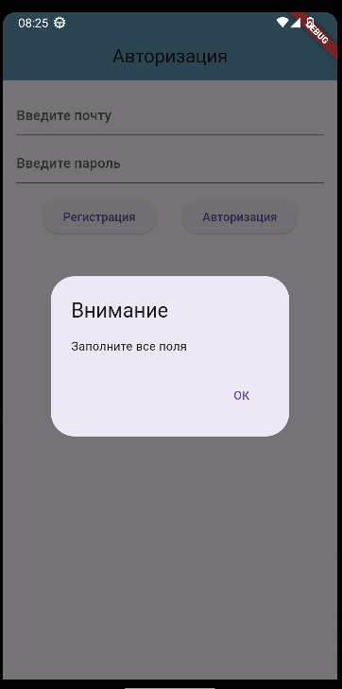

Рисунок 3.2 – Повідомлення про помилку

При створенні аккаунту користувач повинен обрати фото профілю та ввести дані про себе, після чого якщо дані коректні користувача перекине на вкладку профіль, якщо якесь поле буде не коректне, то користувачу покажуть помилку. Показано на рисунках 3.3 та 3.4

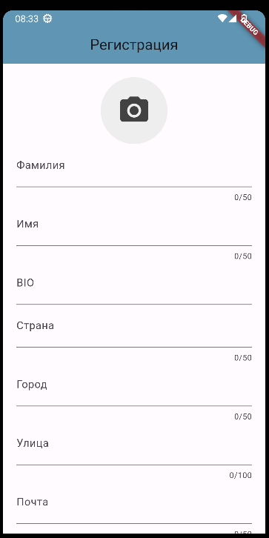

Рисунок 3.3 – Сторінка реєстрації

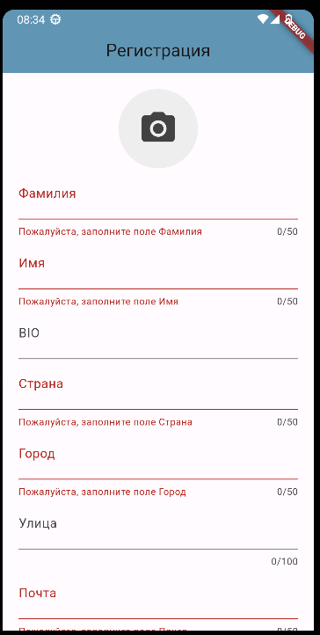

Рисунок 3.4 – Виведення помилки при реєстрації

Наступна після реєстрації сторінка виводить всю інформацію про користувача, а також дає зможу вийти та видалити аккаунт. При видаленні потрібно підтвердити дію, показано на рисунках 3.5,3.6.

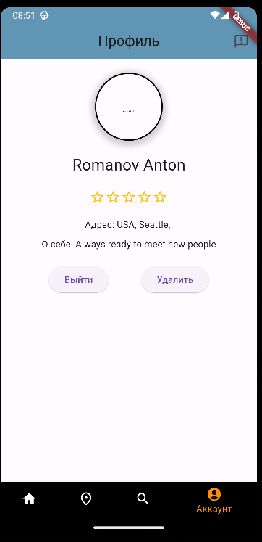

Рисунок 3.5 – Сторінка користувача

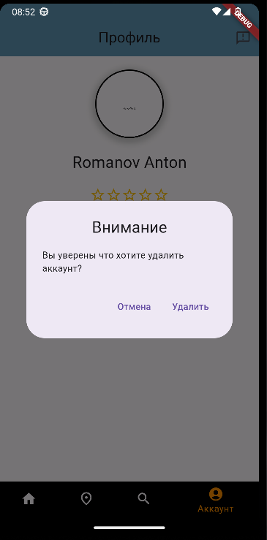

Рисунок 3.6 – Підтвердження видалення

За допомогою нижньої панелі користувач має можливість переходити між вікнами. Натиснувши на лупу користувач може шукати інших людей. Після ведення даних та натискання кнопки пошуку, користувач отримає результат; натиснувши на відповідного користувача отримає інформацію про нього. Показано на рисунках 3.7,3.8.

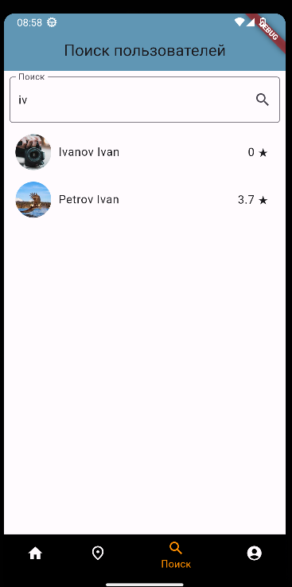

Рисунок 3.7 – Сторінка пошуку

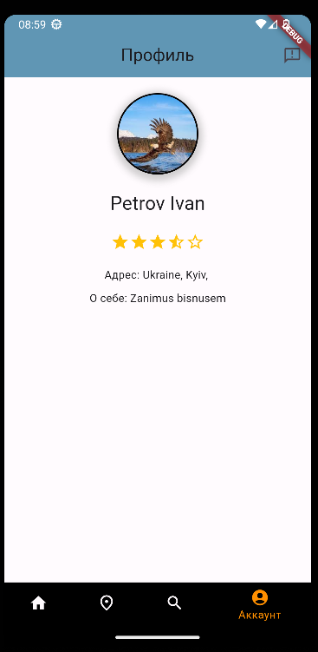

Рисунок 3.8 – Сторінка перегляду

При перегляді аккаунту користувачу доступна можливість поскаржитися, для цього потрібно натиснути кнопку в правому верхньому куті та обрати причину, показано на рисунку 3.9.

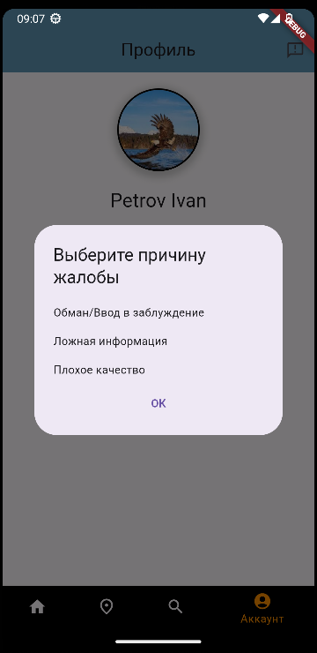

Рисунок 3.9 – Сторінка скарги

Перейшовши на 2 вкладку, користувач має можливість переглянути мапу, за допомогою 2-х пальців має можливість збільшити або зменшити зум, показано на рисунку 3.10.

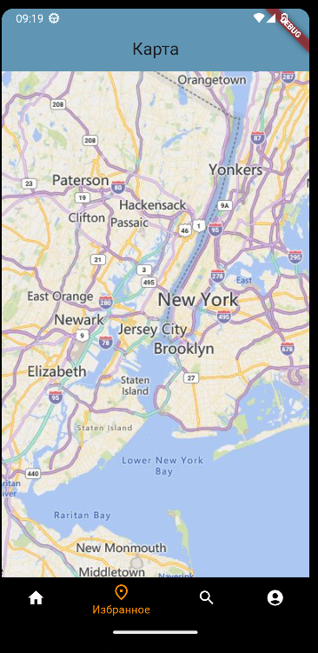

Рисунок 3.10 – Сторінка мапи

На першій вкладці користувач може додати нову об’яву, показано на рисунку 3.11.

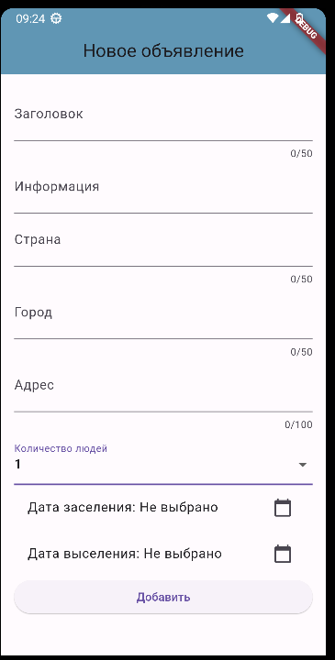

Рисунок 3.11 – Сторінка додавання нової об’яви

# ВИСНОВКИ

Під час роботи над проєктом я отримав безцінний досвід у різних аспектах програмування та розробки програмного забезпечення. Розробка цього проєкту дозволила мені ознайомитися з новими для мене технологіями, такими як Flutter для мобільної розробки, мови програмування Dart та PHP для роботи з сервером, також покращив навички роботи з базою даних MySQL.

Завдяки такому додатку, користувачі отримують можливість не тільки знайти безкоштовне житло на час своїх подорожей, але й зустріти нових друзів, обмінятися культурним досвідом та розширити свій світогляд.

Процес розробки такого додатку вимагає глибокого розуміння потреб цільової аудиторії, а також технічних аспектів мобільної розробки. Використання сучасних технологій, таких як Flutter для кросплатформної розробки, PHP і MySQL для створення серверної частини та обробки даних, дозволяє створити надійний, функціональний та привабливий для користувача продукт.

Важливим аспектом розробки є забезпечення безпеки та приватності даних користувачів, особливо враховуючи особистий характер інформації, що обмінюється між гостями та господарями. Також необхідно передбачити механізми верифікації користувачів і відгуків, щоб підвищити довіру та безпеку в спільноті коучсерфінгу.

Завершення проекту мобільного додатку для коучсерфінгу відкриває перед спільнотою мандрівників нові можливості для взаємодії та підтримки Цей додаток не тільки спрощує пошук житла у подорожах, але й сприяє розвитку культурного обміну та поглибленню міжнародного розуміння та дружби.

# СПИСОК ВИКОРИСТАНОЇ ЛІТЕРАТУРИ

* 1. couchsurfing що це та як користуватися URL: https://www.phototravel.dp.ua/14-useful/298-couchsurfing.html. (дата звернення: 27.02.2024).
  2. Flutter, чи можливо їм користуватися. URL: https://www.purrweb.com/ru/blog/razrabotka-na-flutter-plyusi-minusi/ (дата звернення: 28.02.2024).
  3. PHP . URL: https://freehost.com.ua/ukr/faq/wiki/chto-takoe-php/ (дата звернення: 28.02.2024).
  4. MySQL vs MongoDB. URL: https://robotdreams.cc/blog/207-mysql-ili-mongodb-chto-vybrat (дата звернення: 28.02.2024).